RESULTADO – TOMADA DE PREÇO

025104EM74835HEMNSL

1

0/04/2025

Bionexo

2

O Instituto de Gestão e Humanização – IGH, entidade de direito privado e sem fins lucrativos, classificado como Organização

Social, vem tornar público o resultado da Tomada de Preços, com a finalidade de adquirir bens, insumos e serviços para o

HEMNSL - Hospital Est. Maternidade Nossa Senhora de Lourdes, com endereço à Rua 230, Qd. 709, S/N, Setor Nova Vila,

Goiânia/GO, CEP: 74.640-210.

Art. 10º Não se exigirá a publicidade prévia disposta no artigo

II. EMERGÊNCIA: Nas compras ou contratações realizadas em caráter de urgência ou emergência, caracterizadas pela

ocorrência de fatos inesperados e imprevisíveis, cujo não atendimento imediato seja mais gravoso, importando em prejuízos ou

comprometendo a segurança de pessoas ou equipamentos, reconhecidos pela administração.

Bionexo do Brasil Ltda

Relatório emitido em 10/04/2025 11:36

**Comprador**

IGH - Maternidade Nossa Senhora De Lourdes (11.858.570/0005-67)

RUA 230, QUADRA 709 LOTE 11 - SETOR NOVA VILA - GOIÂNIA, GO CEP: 74640-210

**Relação de Itens (Confirmação)**

Pedido de Cotação : 384927834

COTAÇÃO Nº 74835 - MATERIAIS DE ESCRITORIO E INFORMATICA - HEMNSL ABR/2025

Frete Próprio

Observações: \*PAGAMENTO: Somente a prazo e por meio de depósito em conta PJ do fornecedor. \*FRETE: Só serão aceitas

propostas com frete CIF e para entrega no endereço: RUA 230 QUADRA 709 LOTE 11 - Setor Nova Vila, Goiânia/GO CEP:

7

4640-210, dia e horário especificado. \*CERTIDÕES: As Certidões Municipal, Estadual de Goiás, Federal, FGTS e Trabalhista

devem estar regulares desde a data da emissão da proposta até a data do pagamento. \*REGULAMENTO: O processo de

compras obedecerá ao Regulamento de Compras do IGH, prevalecendo este em relação a estes termos em caso de

divergência.

Tipo de Cotação: Cotação Emergencial

Fornecedor : Todos os Fornecedores

Data de Confirmação : Todas

**Faturamento**

**Mínimo**

**Validade da**

**Proposta**

**Condições de**

**Pagamento**

**Fornecedor**

**Prazo de Entrega**

**Frete Observações**

**Moderna Papelaria Eirele**

GOIÂNIA - GO

Gisele Pessoa Cruz - (62) 9916-

5 dias após

confirmação

1

2

R$ 100,0000

R$ 100,0000

12/04/2025

12/04/2025

30 ddl

30 ddl

CIF

CIF

null

null

6

9249

papelaria.moderna@yahoo.com

**[Mais informações](javascript: f_mais_info(349905))**

**Papelaria Dinamica Ltda**

GOIÂNIA - GO

Adevenir Portes - (62) 32269300

gleike@papelariadinamica.com.br

**[Mais informações](javascript: f_mais_info(231665))**

2

dias após

confirmação

**Programação**

**de Entrega**

**Preço**

**Unitário Fábrica**

**Preço**

**Valor**

**Total**

**Produto**

**Código**

**Fabricante**

**Embalagem Fornecedor Comentário**

**Justificativa**

**Rent(%) Quantidade**

**Usuário**

Tiago

Farias De

Souza

ARQUIVO MORTO

OFICIO TIPO

POLIONDA AMARELO

;PAPELARIA E

BAZAR não atende

ao prazo de

ARQUIVO MORTO

POLIONDAS -

polibras

Moderna

Papelaria

Eirele

R$

R$

R$

49,5000

1

39818

-

und

null

null

10 Unidade

4,9500 0,0000

-

UNIDADE

entrega/emergencial.

10/04/2025

1

1:11

Tiago

Farias De

Souza

FITA CREPE BEGE

1

9MM X 50M -

APLICAÇÃO

MULTIUSO;

Moderna

Papelaria

Eirele

FITA CREPE 18X50 -

TEK BOND

R$

R$

R$

75,8000

2

236

-

UNIDADE

-

20 Rolo

3,7900 0,0000

1

0/04/2025

11:11

MONOFACE. - ROLO

LIVRO ATA SEM

MARGENS C/ 200

FLS - INTERNAS

COSTURADAS E

PAGINADAS, PAPEL

SULFITE PAUTADA

COM MINIMO DE 34

LINHAS,

Tiago

Farias De

Souza

GRAMATURA DE

APROXIMADAMENTE

Moderna

Papelaria

Eirele

livro ata 200 fls -

sao domingos

R$

R$

R$

124,5000

3

135

-

UNIDADE

null

-

5 Unidade

6

5G/M2,

24,9000 0,0000

COMPRIMENTO

MÍNIMO DE 300MM,

LARGURA MINIMA

10/04/2025

11:11

2

10MM; CAPA EM

PAPELÃO

REVESTIDO COM

PAPEL KRAFT NA

COR PRETA. . -

UNIDADE

4

LIVRO PROTOCOLO

DE

194

-

LIVRO PROTOCOLO

DE

CORRESPONDENCIA

COM 100 FLS - sao

domingos

und

Moderna

Papelaria

Eirele

null

;PAPELARIA E

BAZAR não atende 13,0000 0,0000

ao prazo de

R$

R$

5 Unidade

R$

65,0000

Tiago

Farias De

Souza

CORRESPONDÊNCIA

C/ 100 FLS ->

COSTURADAS E

PAGINADAS, EM

PAPEL SULFITE,

GRAMATURA

entrega/emergencial.

10/04/2025

11:11

6

5G/M2, DIMENSÕES

10MM X 140MM;

CAPA EM PAPELÃO

2

https://bionexo.bionexo.com/jsp/RelatPDC/relat\_adjudica.jsp

1/2

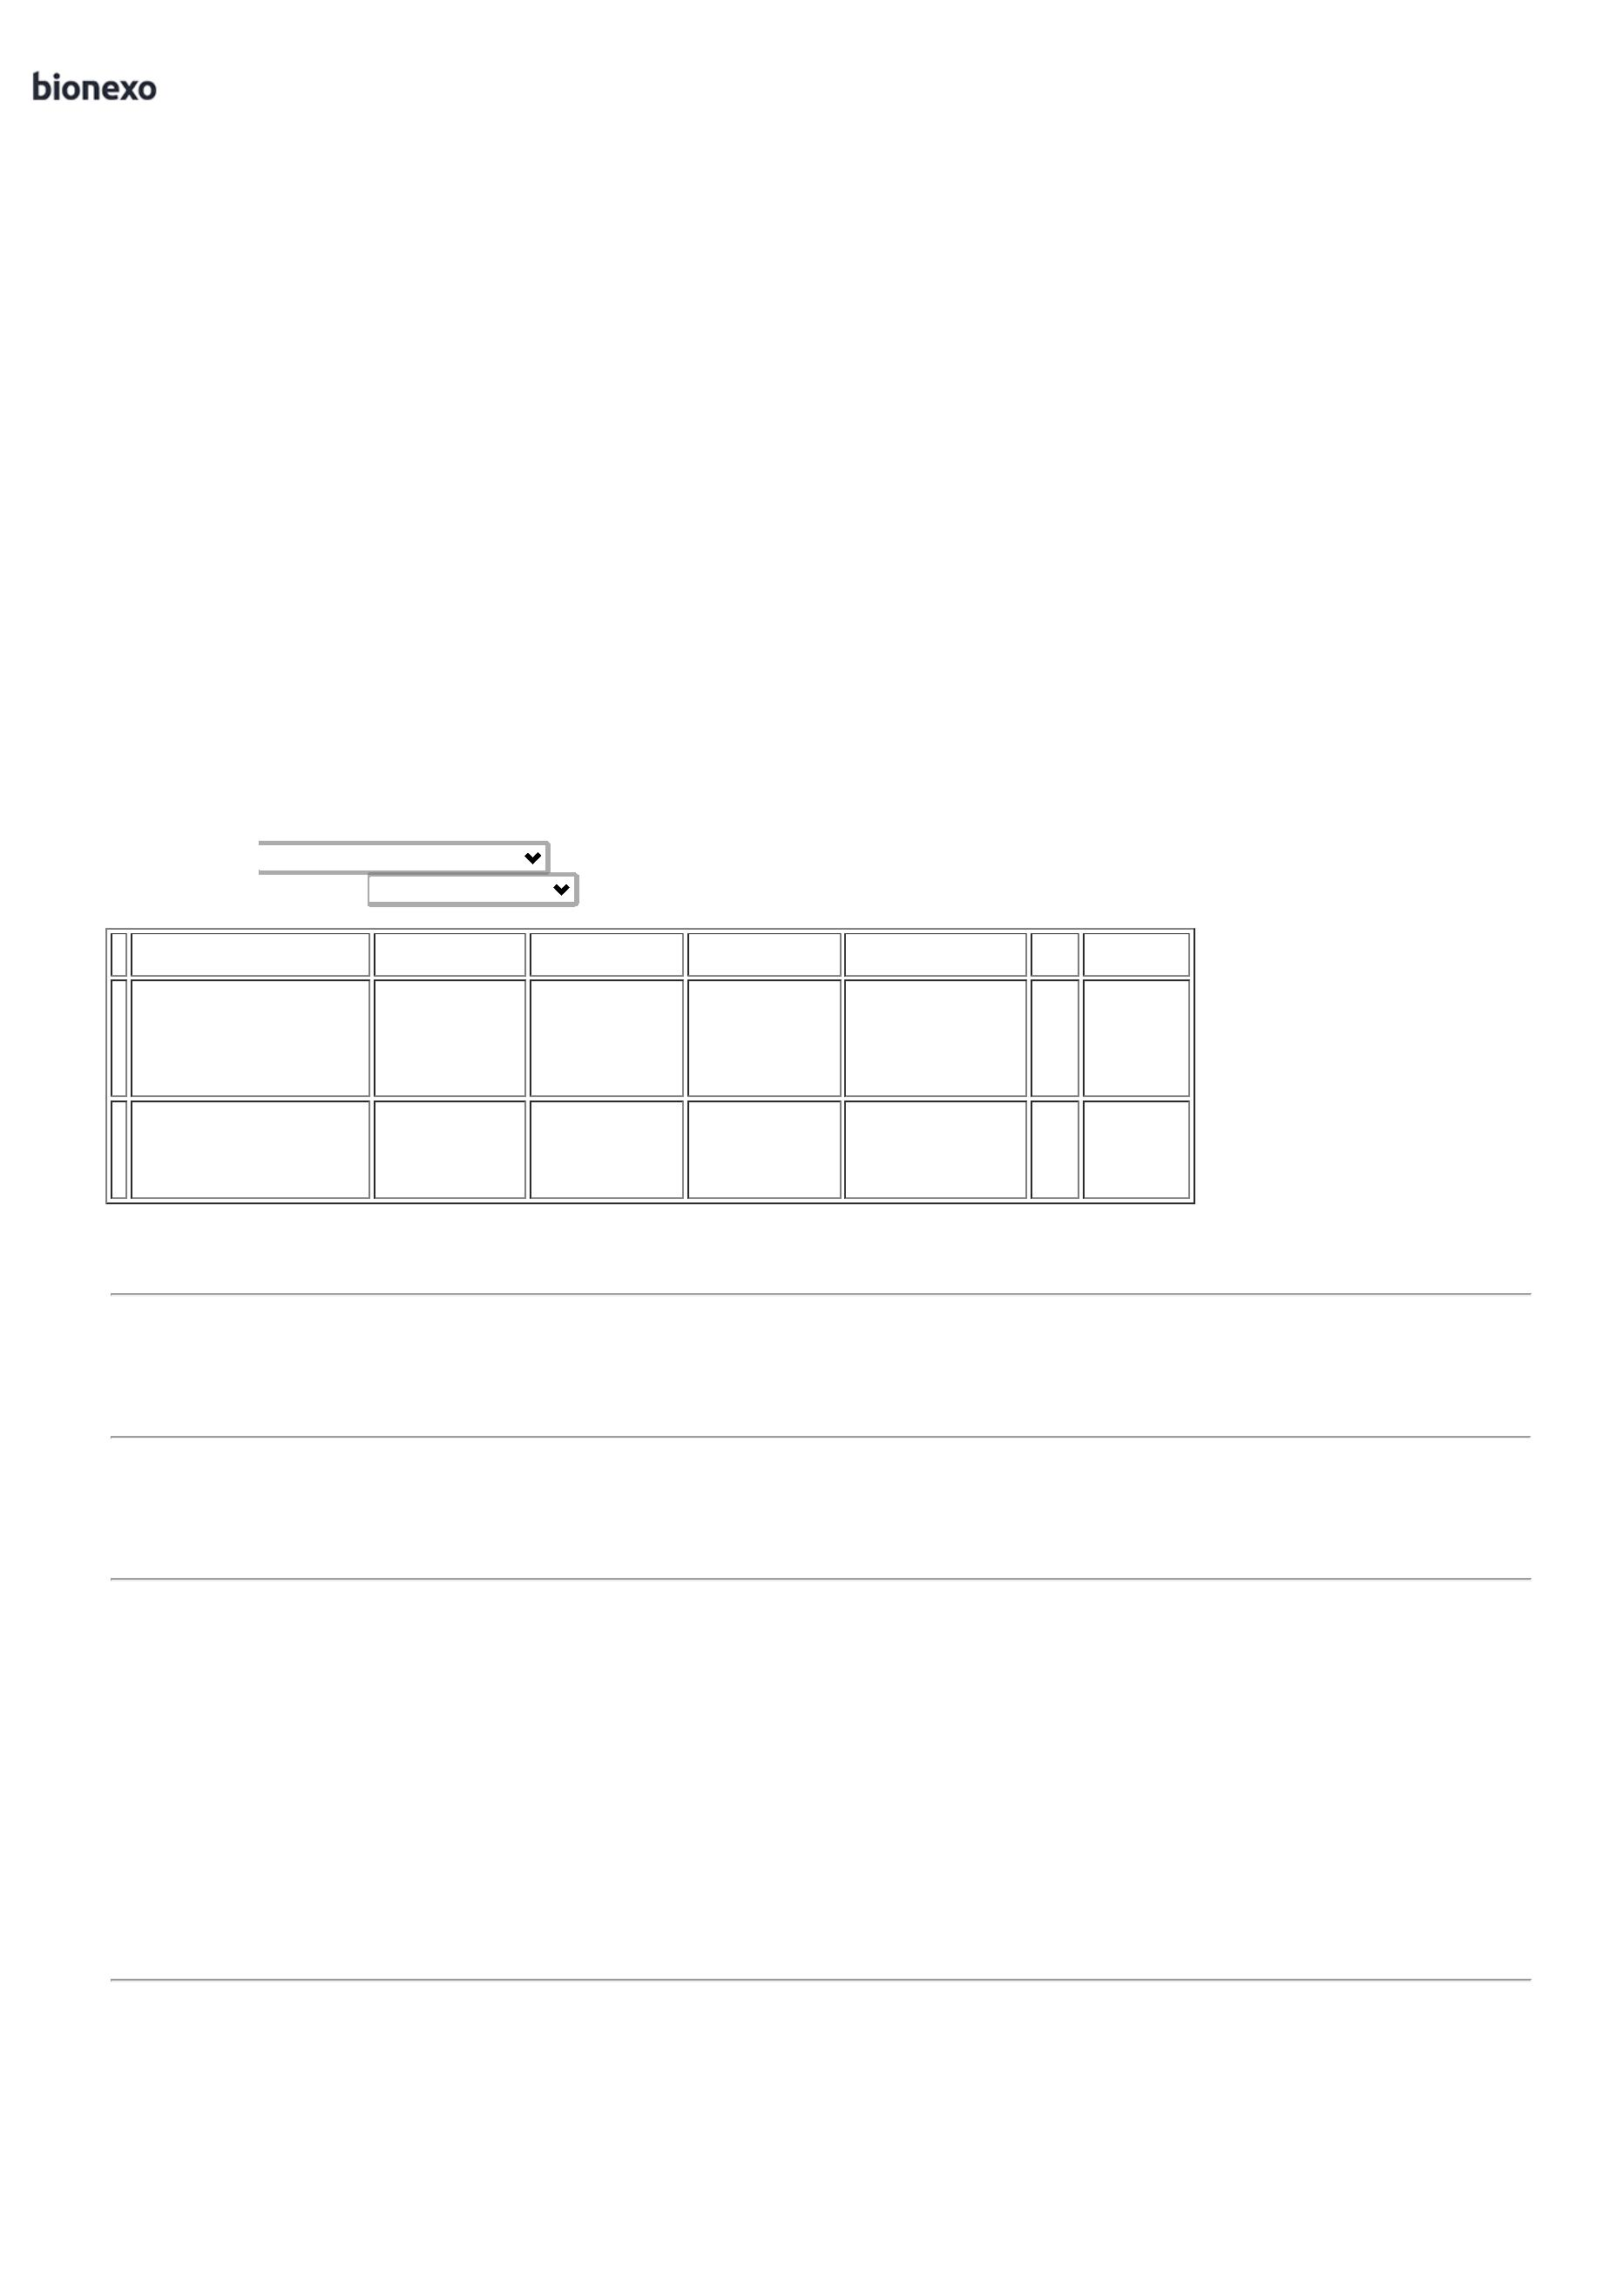

1

0/04/2025

Bionexo

REVESTIDO C/PAPEL

OFF-SET

PLASTIFICADA.

FOLHAS DIVIDIDAS

EM 5 CAMPOS P/

ENCAMINHAMENTO

DE

CORRESPONDÊNCIA

CONTENDO;

DESTINATÁRIO,

ENDEREÇO,

NUMERO, DATA DO

RECEBIMENTO,

CAMPO P/

ASSINATURA OU

CARIMBO E CAMPO

PARA DESCRIÇÃO

CONTENDO NO

MÍNIMO 5 LINHAS.

Tiago

Farias De

Souza

;

PAPELARIA E

PILHA ALCALINA

PALITO AAA 1.5 V -

UNIDADE

Moderna

Papelaria

Eirele

PILHA PALITO AAA -

ELGIN

BAZAR não atende

ao prazo de

entrega/emergencial.

R$

R$

R$

152,0000

6

582

-

UNIDADE

null

80 Unidade

1,9000 0,0000

10/04/2025

1

1:11

**Total**

**Parcial:**

R$

466,8000

1

20.0

Total de Itens da Cotação: 6

Total de Itens Impressos: 5

**Programação**

**de Entrega**

**Preço**

**Unitário Fábrica**

**Preço**

**Valor**

**Total**

**Produto**

**Código**

**Fabricante**

**Embalagem Fornecedor Comentário**

**Justificativa**

**Rent(%) Quantidade**

**Usuário**

PAPEL A4 EXTRA

BRANCO -> COM

DIMENSOES

Tiago

Farias De

Souza

2

10X297 75G/M2

PAPEL A4

10X297MM 75GRS

RECICLADO

APROXIMADAMENTE,

MULTIUSO PROPRIO

PARA IMPRESAO EM

JATO DE TINTA,

LASER E

Papelaria

Dinamica

Ltda

2

R$

R$

R$

5

138

-

UND

null

-

70 Pacote

23,8800 0,0000

1.671,6000

ECOLOGICO - INK

10/04/2025

1

1:11

FOTOCOPIADORA. -

RESMA

**Total**

**Parcial:**

R$

7

0.0

1.671,6000

Total de Itens da Cotação: 6

Total de Itens Impressos: 1

**Total**

**Geral:**

R$

1

90.0

2.138,4000

Clique [aqui](javascript:chama_completo(384927834)) para geração de relatório completo com quebra de página

https://bionexo.bionexo.com/jsp/RelatPDC/relat\_adjudica.jsp

2/2

